
МКОУ «Ключи-Булакская СОШ»
Знайка - п р е с с + 4 класс

Приложение к № 3 ноябрь 2013 год
Информационная школьная газета распространяется на территории школы и администрации. Выходит один раз в месяц.

МИСС БАБА ЯГА
Накануне осенних каникул в нашем классе прошел забавный и веселый конкурс «Мисс Баба Яга». Все началось после уроков. Как по волшебству наши девочки превратились в Бабок Ежек! И среди женского «царства» был завидный жених – такой классный Кощей Бессмертный!
В течение часа среди участников проводились различные соревнования: пели, танцевали, отгадывали загадки, читали стихи, участвовали в интеллектуальной викторине по прочитанным сказкам, соревновались в силе и ловкости.
Всем понравилось, как выступала Кристина. Она вжилась в роль своей героини! Шутила, двигалась как настоящая баба Яга, танцевала так, что всем хотелось выйти к ней на сцену!
Всем было весело! Праздник закончился дружным чаепитием, дискотекой и хорошим настроением.
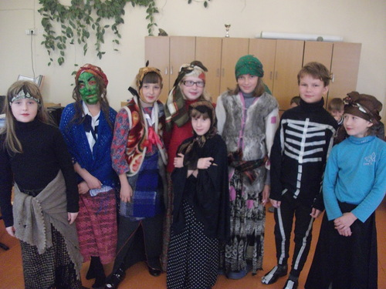
Первое место занял Кощей Бессмертный Скелетон (Черемных Саша)
Второе место заняла баба Яга Лариса (Богрянцева Кристина)
Третье место - баба Яга Катя (Козик Ангелина)

Черемных Саша
Микша Арина
Гагота Дима
ЭКОЛОГИЧЕСКАЯ ИГРА
В рамках единого урока по экологии, в нашем классе была проведена экологическая игра "Удивительный мир природы". На игру собрались дети, очарованные природой и неравнодушные к ее судьбе! В этот день мы говорили об удивительном мире природы: зверях, птицах и растительном мире нашей Родины. Наша игра - путешествие в мир природы.
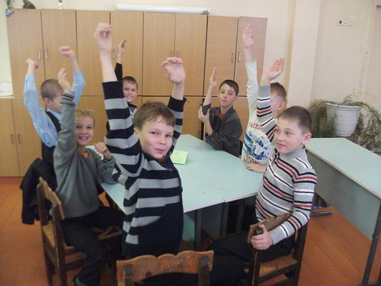
Принимали участие две команды: "Юные экологи" и "Друзья природы". Победила команда девочек "Юные экологи". Молодцы!
Козик Ангелина
Богрянцева Кристина

ДЕЛА ОГОРОДНЫЕ
Команда нашего класса приняла участие в общешкольной конкурсной программе «Дела огородные». Ребята упорно сражались с соперниками, но победить все же не удалось! Заняли второе место.
Луценко Вова

